自行車中心圖書室網頁系統使用方法

一。系統登入：
A.登入：
進入圖書室網頁首頁後，按右上角的「登入管理」登入。

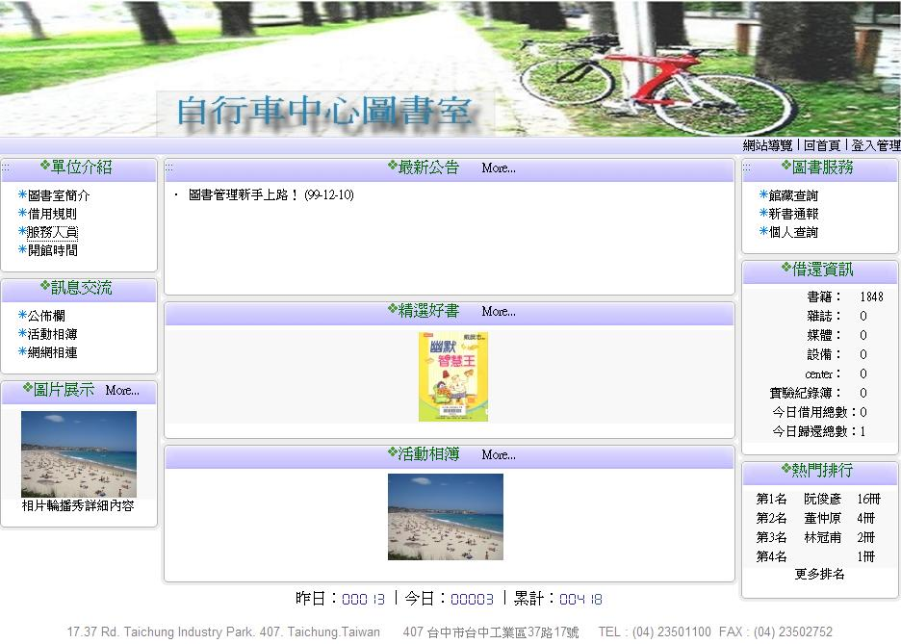
登入

B.帳號密碼：
初次登入的帳號密碼皆預設為員工工號(ex:帳號:10099，密碼:10099)

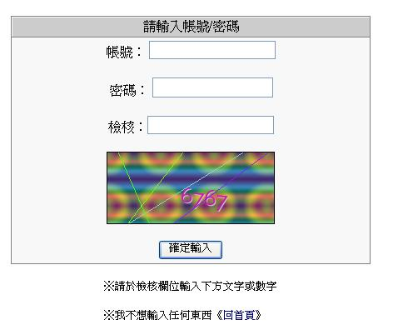
帳密輸入工號

C.修改密碼：
若要修改密碼，登入後進入「帳號管理」修改。

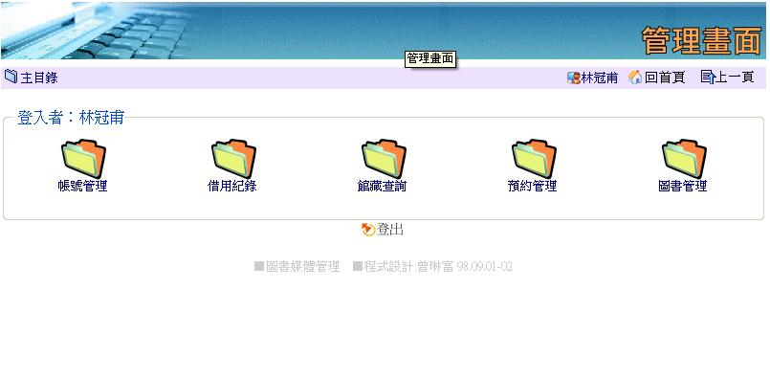
二。員工自助借書步驟：

A.登入後進入館藏查詢：

B.在「名稱」欄位輸入借用書籍之名稱，或在書標欄位輸入欲借用的書籍類型：
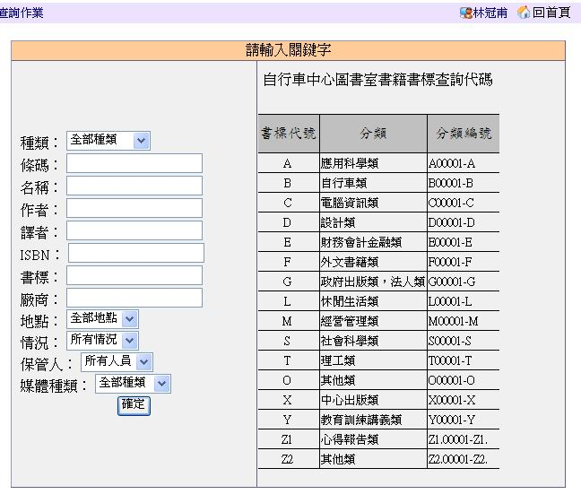
輸入借用書籍名稱
輸入書標，ex 輸入D，即跑出所有設計類書籍。
C.書籍出現後，第一個欄位有條碼流水號。(ex:1000001)，要記住此號碼。
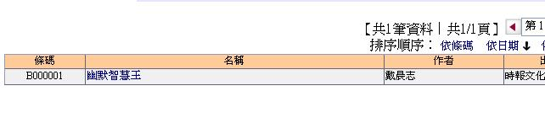
要記住此號碼

D.再按上一頁，進入圖書管理。
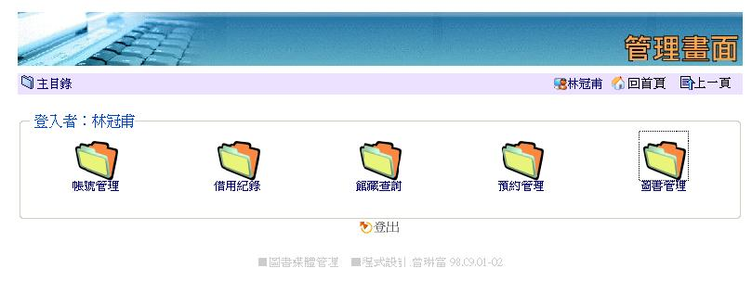

Ｅ.進入後點擊下方「借用」
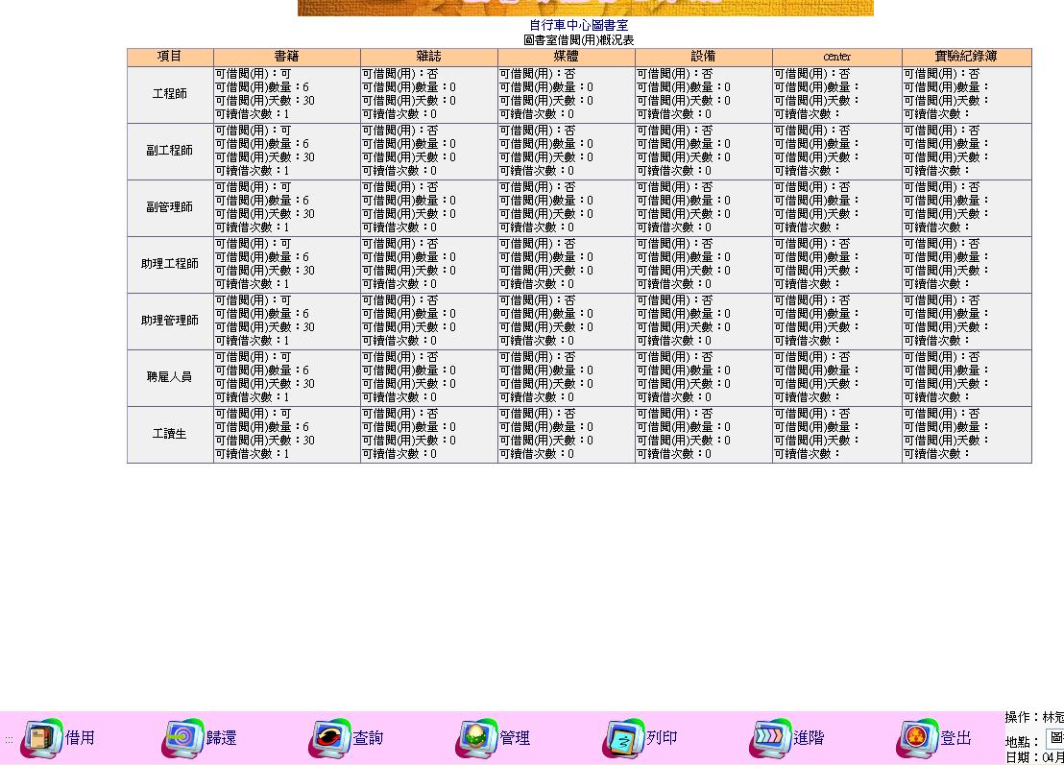

Ｆ.在「借用人條碼」欄位輸入個人工號。
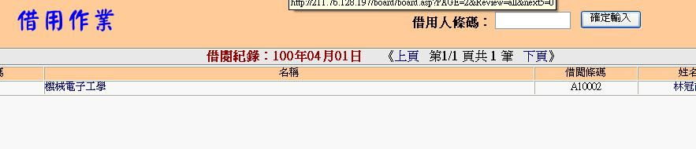
輸入工號

Ｇ.工號確定輸入後，在「物品條碼」欄位輸入借用書籍的條碼編號(即步驟C的號碼)，便可完成借書手續。
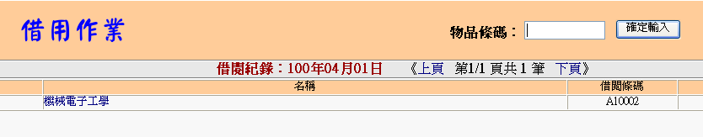
輸入書籍的條碼編號

三.還書步驟：
不能個人自助還書，統一透過行政部窗口歸還。

